XXX的微观组织和拉伸性能

李 然^{1,2)}，王小明^{2)}
1) 北京科技大学……学院, 北京 100083 2) 北京….有限公司, 北京 1000XX
通信作者, E-mail:
摘 要 摘要内容用小五号宋体,段前空1行。全文的外文字体都采用Times New Roman。摘要一般要求在300~500字之间，主要包括研究目的、方法、结果和结论4个方面，中英文要对应。摘要要求用简短的句子，表达要准备、清楚、简洁，并注意表达的逻辑性，适当强调研究中的创新、主要论点和重要细节，但不要使用评价性语言，应尽量避免引用文献，避免使用化学结构式、化学表达式等特殊字符.英文摘要一般使用第三人称，在叙述实验程序、方法和主要结果时通常用现在时。关健词要求不能少于5个。关键词后请加分类号，细分到小数点后1位。
关键词 关键词一; 关键词二; 关键词三; 关键词四; 关键词五
分类号 TG142.71

Microstructure and tensile properties of ……

LI Ran^{1,2)}, WANG Xiao-ming^{2) }
- School of ……, University of Science and Technology Beijing, Beijing 100083, China
- Beijing …… Co. Ltd., Beijing 1000XX, China
Corresponding author, E-mail:
ABSTRACT Abstract Abstract Abstract Abstract Abstract Abstract Abstract Abstract Abstract Abstract Abstract Abstract Abstract. Abstract Abstract Abstract Abstract Abstract.（400-500字，建议补充文章的研究背景等内容）
KEY WORDS words 1; words 2; words 3 ; words 4; words 5
文章标题一般用三级：1，1.1，（1）。引言部分不加标题。文章叙述要完整、清楚、简明。缩写词第一次出现时要标明全称；数字和单位之间要留一个空格，如10 Mpa；物理量符号用斜体表示，如压强p。公式中用到的变量在第一次出现时要加以注释。复合单位如kJ/mol请用kJ·mol⁻¹来表示。用Microsoft Word 排版，5号字单倍行距。全文不要分栏排版。
1 一级标题
  - 二级标题
    - 三级标题
- 文中图片要求清晰，勿使用截图，格式必须按照要求排版：纯图宽度6 cm，高度成比例即可，加上横、纵坐标后的宽度不超过8 cm。图中的插字要求用中文，用宋体6号字体，上下脚标要正确标注。横纵坐标用“物理量/单位”的形式，物理量用中文或符号表示，用符号时改为斜体，复合单位外加小括号。如果有分图，应标注分图序和分图题，如(a)，(b)，(c)……。图的标题要求有中英文对照（见下图）。

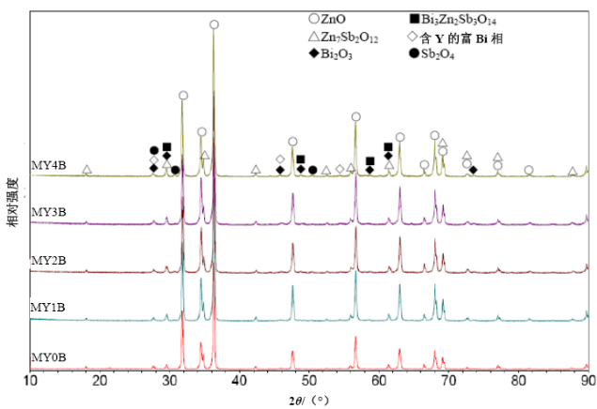
图1 X射线衍射图
Fig.1 X-ray diffraction patterns
- 表题要求中英文对照（格式如下表所示）.
表1 表题
Table 1 Title
表头

- 公式要求用公式编辑器编辑。量符号排成斜体，下标字母如果是变量排成斜体，如果是数字或者英文单词的缩写则排成正体。如果是矢量、矩阵或张量，则排成黑斜体。
……
4 结论
- 结论1……
- 结论2……
- 结论3……
参 考 文 献
期刊：[序号]作者.题名.刊名,年，卷(期):起始页码
- Du Z J, Yang K Z, Gu Y Y, et al. Hydrothermal preparation and microstructure analysis of silver tin oxide contact materials. J Univ Sci Technol Beijing, 2007, 29(10): 1023
（杜作娟, 杨开足, 古映莹, 等. 银氧化锡触点材料的水热制备及组织分析. 北京科技大学学报, 2007, 29(10): 1023）
- Araki H, Saji S, Okabe T, et al. Solidation of mechanically alloyed Al-10.7%Ti powder at low temperature and high pressure of 2 GPa. Mater Trans JIM, 1995, 36 (3): 465
专著：[序号]著者.题名.出版地：出版者,出版年
- Huang P Y. Theory of Power Metallurgy. 2nd Ed. Beijing: Metallurgical Industry Press, 2004
(黄培云．粉末冶金原理．2版．北京: 冶金工业出版社, 2004)
会议论文：[序号]作者.题名//会议文集名称.会议地点，年代：起始页码
- Shen C, Shi X L, Tang S G, et al. The application of dynamic control steelmaking with gas analysis in Masteel // Proceedings of China Iron & Steel Annual Meeting. Beijing, 2005: 165
(沈昶，施雄梁，汤曙光，等. 烟气分析动态控制炼钢在马钢的应用//中国钢铁年会论文集. 北京，2005:165)
学位论文：[序号]作者.题名.城市：大学,年
- Zheng Y C. Study on High-Strength Structural Material with Iron Tailings of Miyun [Dissertation]. Beijing: University of Science and Technology Beijing, 2010
(郑永超.密云铁矿尾矿制备高强结构材料研究[学位论文]. 北京：北京科技大学，2010)
专利：[序号]专利所有者.专利题名：专利国别，专利号.公开日期
- Li M W, Bian X X, Chen G, et al. Strip Flatness Measurement Device of Looper Type: China Patent, 201034548. 2008-3-12
(李谋渭，边新孝，陈工，等.活套辊式平坦度检测装置：中国专利, 201034548. 2008-3-12)
标准：[序号]责任者.标准代号 标准名称.出版地：出版者，出版年
- Ministry of Housing and Urban-Rural Development, People’s Republic of China. GB50011—2010 Code for Seismic Design of Building. Beijing: China Architecture & Building Press, 2010
(中华人民共和国住房和城乡建设部. GB50011—2010建筑抗震设计规范.北京：中国建筑工业出版社,2010)
电子文献：[序号]责任者.题名[J/OL].出版者 (更新或修改日期)[引用日期].获取和访问路径
- Fan D P. Hargrove grindability index of the coal blended [J/OL]. Sciencepaper Online (2007-12-27) [2010-09-10]. http://www.paper.edu.cn/index.php/default/releasepaper/content/200712-756
（范杜平. 混煤哈氏可磨性指数[J/OL]. 中国科技论文在线 (2007-12-27) [2010-09-10]. http://www.paper.edu.cn/index.php/default/releasepaper/content/200712-756）

注： (1) 所有非英文文献均须同时列出相应的英文．
(2) 各参考文献均需列出3位作者之后，再加“等”, 页号只要起始页．
(3) 会议论文集必须标明会议地点，专著必须标明出版地点和出版社．

收稿日期:2011-01-01 基金项目:XXX资助项目(XXX)

